Собрать в таблице хар-ки сетевого оборудования (по видам).
По 10 устройств в каждой группе
Разных фирм. В каждую(?) группу включите оборудование (1-2 экземпляра) фирмы Cisco.

Группы устройств | Фирма | Модель | Фото | Описание | Характеристики | Цена
Маршрутизаторы
Коммутаторы | HPE | Aruba Networking CX 6300 | 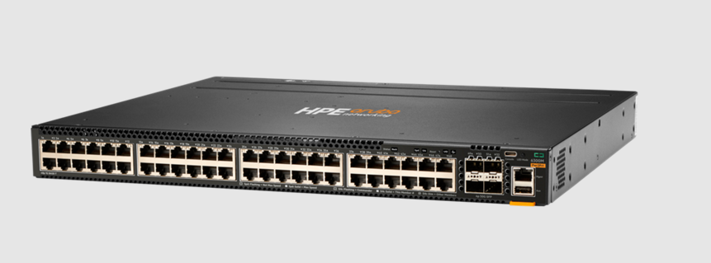 | HPE Aruba Networking CX 6300 — это серия современных коммутаторов, созданная для построения гибких и высокопроизводительных корпоративных сетей. Решения линейки обеспечивают исключительную масштабируемость и отказоустойчивость, поддерживают автоматизацию и упрощают управление инфраструктурой за счёт встроенной интеллектуальной ОС ArubaOS‑CX с API‑интерфейсами и поддержкой языков программирования. Коммутаторы гарантируют низкую задержку передачи данных, продвинутые функции сетевой безопасности и энергоэффективность — идеальный выбор для кампусных сетей, филиалов и периферийных сред, где критически важны надёжность, простота эксплуатации и готовность к будущим технологическим вызовам. | Вид: управляемый  Уровень коммутатора: L3.  Порты: 48×1/2.5/5G Base‑T PoE, 2×10/25/50G SFP, 2×10/25G SFP  Тип портов: Base‑T, SFP  Скорость портов Base‑T: 1/2.5/5 Гбит/с  Скорость портов SFP: 10/25/50 Гбит/с  Поддержка PoE: да (48 портов)  Стандарты PoE: IEEE 802.3af, IEEE 802.3at, IEEE 802.3bt  Мощность PoE на порт: до 60 Вт  Максимальная мощность PoE: 1440 Вт  Пропускная способность системы: 880 Гбит/с (неблокируемая)  Производительность пересылки: 660 Mpps  Архитектура: полностью распределённая, ASIC Aruba Gen7  Возможности стекирования: Aruba Virtual Switching Framework (VSF)  Размер стека: до 10 устройств  Максимальное расстояние стекирования: до 10 км  Пропускная способность стекирования: 200 Гбит/с  Процессор: Quad Core ARM Cortex‑A72, 1.8 ГГц  Оперативная память: 8 ГБ DDR4  Встроенная память: 32 ГБ eMMC  Буфер пакетов: 8 МБ | 310 155 руб.
Коммутаторы | Cisco | C9300 | 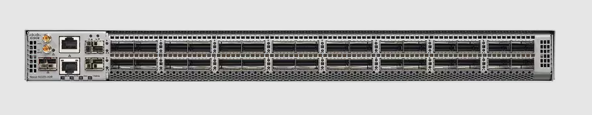 | Ваш пропуск в эру интеллектуальных сетей: мощный, безопасный и готовый к завтрашнему дню. Этот коммутатор объединяет в себе передовые технологии автоматизации и защиты — от встроенной аналитики зашифрованного трафика (ETA) до поддержки программно‑определяемого доступа SD‑Access и Cisco DNA Center, которые превращают рутинные задачи в пару кликов. | Вид: управляемый  Уровень коммутатора: L3.  Общее количество LAN‑портов: 48  Скорость портов: 10/100/1000 Мбит/с (Gigabit Ethernet)  Количество портов 1 Гбит/с RJ45: 48  Поддержка стекирования: да (Cisco StackWise‑480)  Пропускная способность стека: 480 Гбит/с  Поддержка резервирования питания (dual PSU): да  Поддержка PoE/PoE+/UPoE: да  Мощность на порт (PoE+): до 30 Вт  Мощность на порт (UPoE): до 60 Вт  Внутренняя пропускная способность: 104 Гбит/с  Скорость пересылки пакетов (Forwarding Rate): 190,5 Мпак/с  Размер таблицы MAC‑адресов: 32 000 записей  Процессор: x86, 1,8 ГГц  Оперативная память (DRAM): 8 ГБ  Встроенная флеш‑память: 8 ГБ  Буфер пакетов: 16 МБ  Форм‑фактор: 1 U  Способ монтажа: в стойку 19"  Поддержка стандартов: IEEE 802.1q (VLAN), IEEE 802.3ad (LACP), IEEE 802.1p, IEEE 802.1d (Spanning Tree), Jumbo Frame, Auto MDI/MDIX | 3 724 642 руб.
Коммутаторы | MikroTik | CRS328-24P-4S+RM | 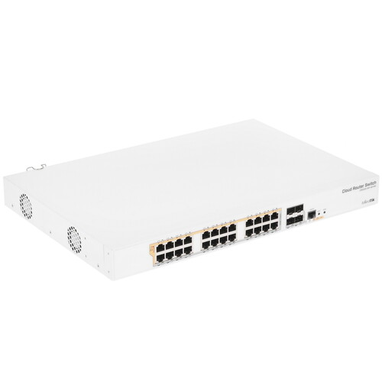 | Выпускается коммутатор Mikrotik CRS328-24P-4S+RM в прочном и надежном корпусе. В нем применяется система эффективного активного охлаждения, которая справляется с выводом образующегося тепла. Перегрев данного оборудования полностью исключен, даже при высоких нагрузках.  Коммутатор Mikrotik CRS328-24P-4S+RM выполнен в белом цвете. Монтаж данного оборудования происходит на телекоммуникационную стойку. С этим устройством предоставляется крепеж, с применением которого выполняется его установка. | Вид: управляемый.  Уровень коммутатора: L3.  Общее количество портов коммутатора: 4× SFP, 24× RJ‑45.  Количество медных портов (RJ‑45): 24.  Скорость медных портов (RJ‑45): 24×1000 Мбит/с.  Количество портов 1 Гбит/с: 24.  Количество портов 10 Гбит/с: 4.  Количество SFP‑портов: 4.  Скорость SFP‑портов: 4×10 Гбит/с.  Интерфейс Ethernet: 10BASE‑T, 10GBASE‑X, 100BASE‑TX, 1000BASE‑T.  Базовая скорость передачи данных: 10 Гбит/с, 100 Мбит/с, 1000 Мбит/с.  Поддержка PoE: есть.  Количество портов PoE: 24.  Стандарты PoE: PoE (IEEE 802.3af), PoE+ (IEEE 802.3at).  Бюджет PoE: 450 Вт.  Максимальная мощность на 1 порт: 30 Вт.  Процессор: 800 МГц.  Оперативная память: 512 МБ.  Тип и напряжение питания: AC 100–240 В/50–60 Гц.  Потребляемая мощность: 494 Вт.  Габариты (Ш × Г × В): 443×300×44 мм. | 49 999 руб.
Коммутаторы | Cisco | Catalyst C1200-16T-2G | 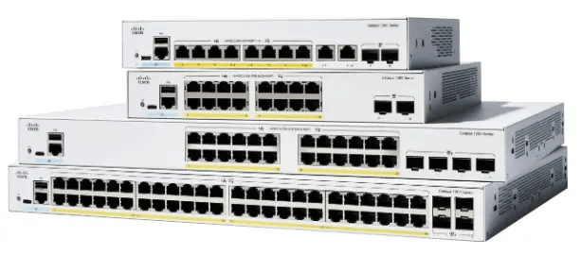 | Коммутаторы Cisco Catalyst 1200 представляют собой надежное и высокопроизводительное оборудование для построения локальных сетей на уровне доступа. Они предназначены для малых и средних предприятий, предлагая широкий спектр функций, включая поддержку VLAN, QoS и управление через SNMP. Коммутатор Cisco Catalyst C1200-16T-2G имеет нисходящие порты: 16x Gigabit Ethernet, восходящие порты: 2x SFP. | Вид: управляемый.  Уровень коммутатора: L3.  Общее количество портов: 18× Gigabit Ethernet.  Нисходящие порты: 16× Gigabit Ethernet (RJ‑45).  Восходящие порты: 2× SFP.  Комбо‑порты (RJ‑45 + SFP): 2× SFP.  Пропускная способность коммутации (Гбит/с): 36,0 Гбит/с.  Производительность (mpps, для пакетов 64 байт): 26,78 mpps.  Поддержка PoE: нет.  Процессор (CPU): двухъядерный ARM, 1,4 ГГц.  Оперативная память (DRAM): 1 ГБ DDR4.  Встроенная память (Flash): 512 МБ.  Тип кабеля: неэкранированная витая пара (UTP) категории 5e или выше для 1000BASE‑T.  Потребляемая мощность системы: 110 В = 10,8 Вт, 220 В = 11,0 Вт.  Потребляемая мощность в режиме ожидания: 110 В = 4,3 Вт, 220 В = 4,4 Вт.  Тепловыделение (BTU/час): 37,5 BTU/час.  Среднее время наработки на отказ (MTBF) при 25 °C: 2 165 105 часов.  Габариты (Д × Ш × В): 268 × 272 × 44 мм.  Вес устройства: 1,78 кг.  Базовая скорость передачи данных: 1 Гбит/с (для 1000BASE‑T). | 34 549 руб.
Коммутаторы | MikroTik | 8PORT CRS112-8P-4S-IN | 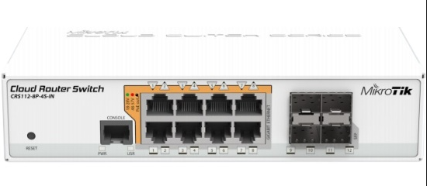  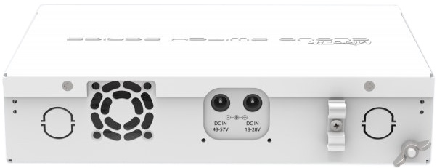 | Полнофункциональный коммутатор 3-го уровня на базе операционной системы RouterOS. Все опции для настройки коммутации доступны в специальном разделе меню (Switch). При необходимости можно программно удалить порты из коммутатора, чтобы использовать их для маршрутизации (в таком случае трафик пойдёт через процессор). Подробнее о настройках и опциях читайте на соответствующей странице производителя: CRS features. | Вид: управляемый.  Уровень коммутатора: L3.  Порты Ethernet: 8 × 10/100/1000 Мбит/с (RJ45) с PoE  SFP‑порты: 4 × 1 Гбит/с  Последовательный порт: 1 × RJ45  Внутренняя пропускная способность: 12 Гбит/с  Совокупная пропускная способность портов: 24 Гбит/с  Скорость обработки пакетов: 17,8 млн пак/с  Поддержка PoE: да (8 портов)  Стандарты PoE: 802.3af/at и Passive PoE  Макс. ток на порт (18–28 В): 1 А  Макс. ток на порт (48–57 В): 450 мА  Суммарный лимит тока (24 В): 2,8 А  Суммарный лимит тока (48–57 В): 1,4 А  Процессор: QCA8511, 400 МГц (1 ядро)  ОЗУ: 128 МБ RAM  ПЗУ: 16 МБ Flash  Питание: 18–28 В или 48–57 В (два входа DC Jack)  Макс. энергопотребление: 10 Вт (без PoE‑устройств)  Рабочая температура: –20 … +60 °C  Размеры: 200 × 143 × 40 мм | 20 089 руб.
Коммутаторы | D-Link | DGS-1210-20/F2A | 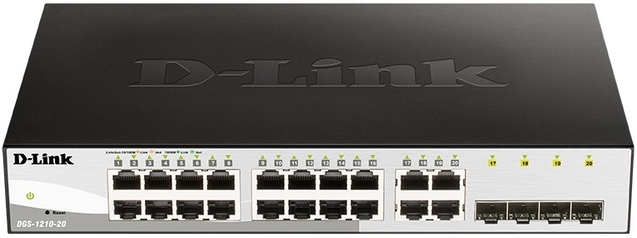 | Настраиваемый коммутатор серии WebSmart DGS-1210-20, оснащенный 16 портами 10/100/1000Base-T и 4 комбо-портами 100/1000Base-T/SFP (DGS-1210-20/F)/4 портами 1000Base-X SFP (DGS-1210-20/C), поддерживает технологию D-Link Green и расширенные функции управления и безопасности, обеспечивая высокую производительность и масштабирование сети. Функции управления включают SNMP, управление на основе Web-интерфейса, утилиту D-Link Network Assistant и упрощенный интерфейс командной строки (CLI) через Telnet. DGS-1210-20 поддерживает Auto Voice VLAN, обеспечивая максимальный приоритет для «голосового» трафика. Данный коммутатор оснащен пассивной системой охлаждения, которая обеспечивает бесшумную работу и позволяет продлить срок эксплуатации устройства. | Вид: управляемый.  Уровень коммутатора: L2.  Количество портов Ethernet: 16 × 10/100/1000 Мбит/с (10/100/1000Base‑T)  Количество комбо‑портов: 4 × 100/1000Base‑T/SFP  Максимальная скорость SFP‑портов: 1 Гбит/с  Внутренняя пропускная способность: 40 Гбит/с  Размер таблицы MAC‑адресов: 16 000 записей  Оперативная память: 256 МБ  Флеш‑память: 32 МБ  Поддерживаемые стандарты: IEEE 802.3, 802.3u, 802.3ab, 802.3x, 802.1p, 802.1Q, 802.1D (Spanning Tree Protocol), 802.1w, 802.1s, 802.3af/at (PoE)  Автоопределение MDI/MDIX: есть  Размеры (Ш × В × Г): 27 × 4,4 × 18 см  Вес: 1,5 кг  Рабочая температура: от –5 до +50 °C | 14 289 руб.
Коммутаторы | TP-Link | TL-SF1048 | 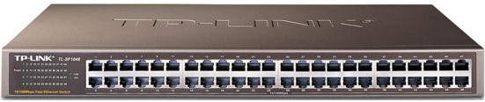 | Надёжный фундамент для вашей сети без лишних хлопот! Этот 48‑портовый неуправляемый коммутатор Fast Ethernet (10/100 Мбит/с) создан для тех, кто ценит простоту и стабильность: достаточно подключить питание и кабели — и сеть заработает по принципу plug‑and‑play, без сложной настройки. Прочный стальной корпус рассчитан на монтаж в стандартную 19‑дюймовую стойку (всего 1 U), а бесшумное пассивное охлаждение делает устройство идеальным для офисов и серверных | Вид: неуправляемый.  Уровень коммутатора: L2.  Количество портов: 48 × 10/100 Мбит/с RJ45  Тип разъёмов: RJ45 с автосогласованием и авто-MDI/MDIX  Технология энергосбережения: Green Ethernet  Стандарты: IEEE 802.3i, IEEE 802.3u, IEEE 802.3x  Коммутационная способность: 9,6 Гбит/с  Скорость передачи пакетов: 7,14 млн пак/с  Таблица MAC‑адресов: 8 K  Метод передачи: Store and Forward  Контроль потока: 802.3X  Среда передачи (10BASE‑T): UTP категории 3/4/5, до 100 м  Среда передачи (100BASE‑TX): UTP категории 5/5e и выше, до 100 м  Источник питания: 100–240 В переменного тока, 50/60 Гц  Максимальное энергопотребление: 9,9 Вт  Тепловыделение: 33,78 БТЕ/час  Конструкция охлаждения: без вентилятора  Форм‑фактор: 19‑дюймовый стальной корпус для монтажа в стойку  Размеры (Ш × Д × В): 440 × 180 × 44 мм  Рабочая температура: 0 … +40 °C  Влажность при эксплуатации: 10–90 % (без конденсата)  Сертификация: FCC, CE, RoHS | 13 089 руб.
Коммутаторы | Keenetic | PoE+ Switch 9 KN-4710 | 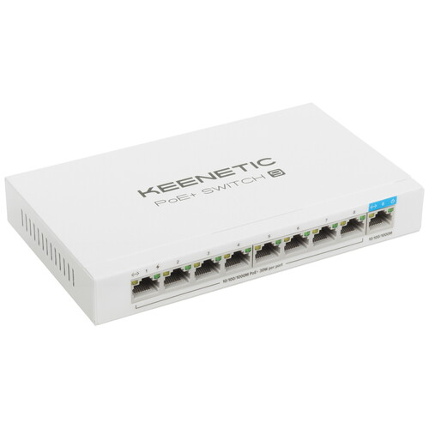 | Неуправляемый коммутатор Keenetic PoE+ Switch 9 собран в прочном металлическом корпусе. 9-портовая модель 2-го уровня предназначена для использования дома и в офисе. Преимуществом коммутатора является поддержка технологии PoE. Для питания по витой паре используются 8 портов, мощность каждого из которых ограничена 30 Вт. Суммарный бюджет PoE составляет 120 Вт. Питание по Ethernet получают IP-телефоны, точки доступа, IP-телефоны и другое оборудование. | Вид: неуправляемый.  Уровень коммутатора: L2.  Метод коммутации: store and forward.  Размещение: настенный, настольный.  Общее количество портов коммутатора: 9× RJ‑45.  Скорость медных портов (RJ‑45): 9×1000 Мбит/с.  Количество портов 1 Гбит/с: 9.  Интерфейс Ethernet: 10BASE‑T, 100BASE‑TX, 1000BASE‑T.  Базовая скорость передачи данных: 100 Мбит/с, 1000 Мбит/с.  Внутренняя пропускная способность: 18 Гбит/с.  Размер таблицы MAC‑адресов: 2000.  Поддержка PoE: есть.  Количество портов PoE: 8.  Стандарты PoE: PoE (IEEE 802.3af), PoE+ (IEEE 802.3at).  Бюджет PoE: 120 Вт.  Максимальная мощность на порт: до 30 Вт (по стандарту PoE+).  Поддержка стандартов: IEEE 802.1p, IEEE 802.3af, IEEE 802.3at.  Приоритизация QoS: есть.  Тип и напряжение питания: DC 55 В/2,55 А.  Охлаждение: пассивное.  Уровень шума: 0 дБ.  Рабочая температура: от 0 °C до +40 °C.  Рабочая влажность: от 20 % до 95 %, без конденсата. | 8999 руб.
Коммутаторы | Vertell | VT-S5 | 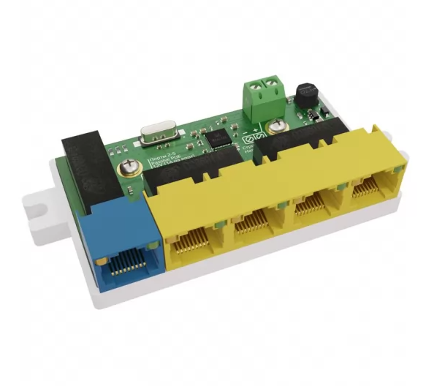 | Коммутатор VT-S5 предназначен для подключения видеокамер по технологии Passive POE. Позволяет подключать IP видеокамеры без использования пассивных POE инжекторов. Питание и Ethernet сигнал идет по одному патч-корду от порта коммутатора. Напряжение питания 12 В, четыре порта POE, один - без POE. | Вид: неуправляемый  Уровень коммутатора: L2  Скорость передачи: 10/100 Мбит/с  Количество портов: 5  Общее количество портов коммутатора: 4 × RJ‑45 с Passive PoE, 1 × RJ‑45 без PoE (порт № 1 для подключения к локальной сети)  Напряжение питания: 7–15 В (рекомендуемое — 12 В)  Ток на PoE‑порт: до 1 А  Режим Passive PoE: 12 В, контакты 4, 5, 7, 8  Стандарт расшивки витой пары: T568A или T568B  Диапазон рабочих температур: от 0 до +40 °C (возможно применение при отрицательных температурах при условии защиты от внешней среды)  Ток потребления: 0{,}1 А  Максимальный рабочий ток винтовых зажимов для подключения питания: 10 А  Рекомендуемый блок питания при подключении 4 камер: не менее 2 А, 12 В  Способ монтажа: на стену, стол или потолок (с помощью саморезов или пластиковых стяжек через технологические выемки на основании корпуса)  Возможность параллельного подключения: нескольких коммутаторов к одному блоку питания  Вес: около 50 г | 900 руб.
Коммутаторы | D-Link | Switch DES-1008C/B1A | 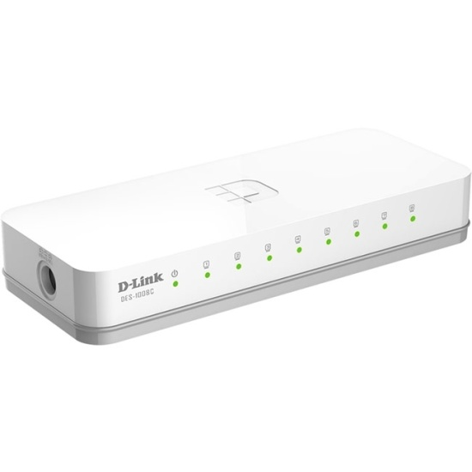 | Обеспечивая скорость передачи данных до 200 Мбит/с в режиме полного дуплекса, коммутатор DES-1008С является идеальным решением для быстрой передачи файлов, игр в режиме онлайн и передачи потокового мультимедиа без задержек. Коммутатор оснащен легкодоступными портами и индикаторами для каждого порта, позволяющими быстро определить статус соединения. DES-1008С также поддерживает функцию автоматического определения полярности MDI/MDIX, что позволяет напрямую подключить к каждому порту сетевое устройство, используя обычный Ethernet-кабель на основе витой пары. | Вид: неуправляемый.  Уровень коммутатора: L2.  Общее количество портов коммутатора: 8× RJ‑45.  Количество медных портов (RJ‑45): 8.  Скорость медных портов (RJ‑45): 8×10/100 Мбит/с (Auto‑Negotiation).  Интерфейс Ethernet: 10BASE‑T, 100BASE‑TX.  Базовая скорость передачи данных: 10 Мбит/с, 100 Мбит/с.  Внутренняя пропускная способность: 1,6 Гбит/с.  Размер таблицы MAC‑адресов: 2 000 записей.  Поддержка PoE: нет.  Метод коммутации: store‑and‑forward.  Автоматическое определение MDI/MDIX: есть на всех портах.  Охлаждение: пассивное (безвентиляторное).  Уровень шума: 0 дБ.  Тип и напряжение питания: внешний адаптер 5 В DC.  Потребляемая мощность: макс. 1,8 Вт.  Рабочая температура: от 0 °C до +40 °C.  Рабочая влажность: от 10 % до 90 %, без конденсата.  Габариты (Ш × Г × В): 105 × 70 × 23 мм.  Вес: 0,11 кг. | 849 руб.
Концентраторы
Антенны/Wi-Fi оборудование
Сетевая карта
Инструменты работы с сетевыми проводами: Кримпер / Сварочник оптоволоконного провода
Провода:
Витая пара /
Оптоволокно /
Коаксиал /
Патч-корд
Разъёмы:
RJ45, Разъёмы оптоволокна (PON)
Серверный шкаф
Кабель-канал

